# 产品线（产品组合）

## 产品（主线产品）

筋斗云大数据平台

### 分支（对应git项目维护分支，非用户分支）

1. 筋斗云公用平台
2. 华水大数据一体机
3. 华水大数据平台

### 模块（产品中涉及的各个开发项目）

1. 采集
2. 元数据
3. 报表
4. 查询
5. 爬虫
6. 工作流调度
7. Spark
8. 机器学习
9. Storm
10. 管理前端

### 需求（产品需求、新增功能）

# 项目（对接客户项目产品）

华水大数据平台（关联产品分支）

# 流程图

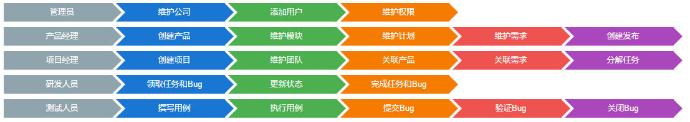

# 测试安排

1. 数据查询
2. Hbase
3. Es
4. 元数据
5. 数据源
6. HBase
7. ElasticSearch
8. Mysql
9. Oracle
10. HDFS
11. Kafka
12. Hive
13. 表
14. HBase
15. ElasticSearch
16. Mysql
17. Oracle
18. HDFS
19. Kafka
20. Hive
21. 采集
22. 输入
23. Mysql
24. Oracle
25. 日志文本
26. FTP数据源
27. 输出
28. HBase
29. ElasticSearch
30. Mysql
31. Oracle
32. GP
33. HDFS
34. Kafka
35. 工作流
36. 离线（Spark + MapReduce）
37. 输入
38. Mysql
39. Oracle
40. HBase
41. ElasticSearch
42. HDFS
43. MPP
44. Hive
45. 输出
46. Mysql
47. Oracle
48. HBase
49. ElasticSearch
50. HDFS
51. MPP
52. Hive
53. 实时（spark）
54. 输入
55. Kafka
56. 输出
57. Mysql
58. Oracle
59. HBase
60. ElasticSearch
61. HDFS
62. MPP
63. Kafka
64. Hive
65. 流式（Storm）
66. 输入
67. Kafka
68. 输出
69. Mysql
70. Oracle
71. HBase
72. ElasticSearch
73. HDFS
74. MPP
75. Kafka
76. Hive
77. 算子

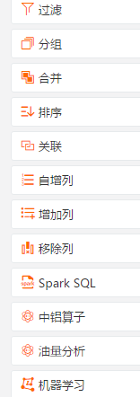

1. 算法
2. 输入
3. Mysql
4. Oracle
5. HBase
6. ElasticSearch
7. HDFS
8. MPP
9. Hive
10. 输出
11. Mysql
12. Oracle
13. HBase
14. ElasticSearch
15. HDFS
16. MPP
17. Hive
18. 算子

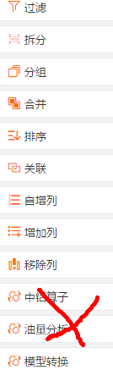

## 使用测试用例测试整体流程包括算法

